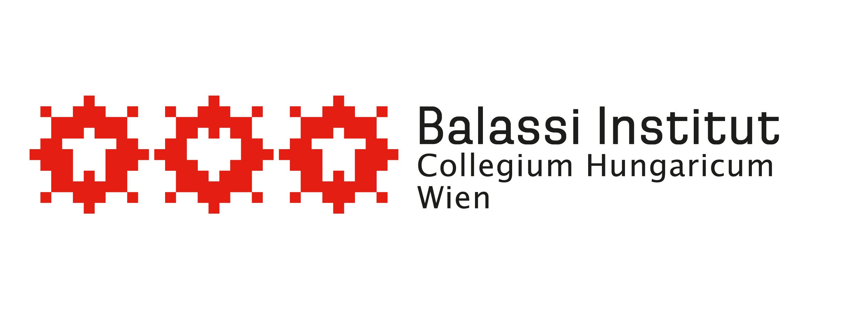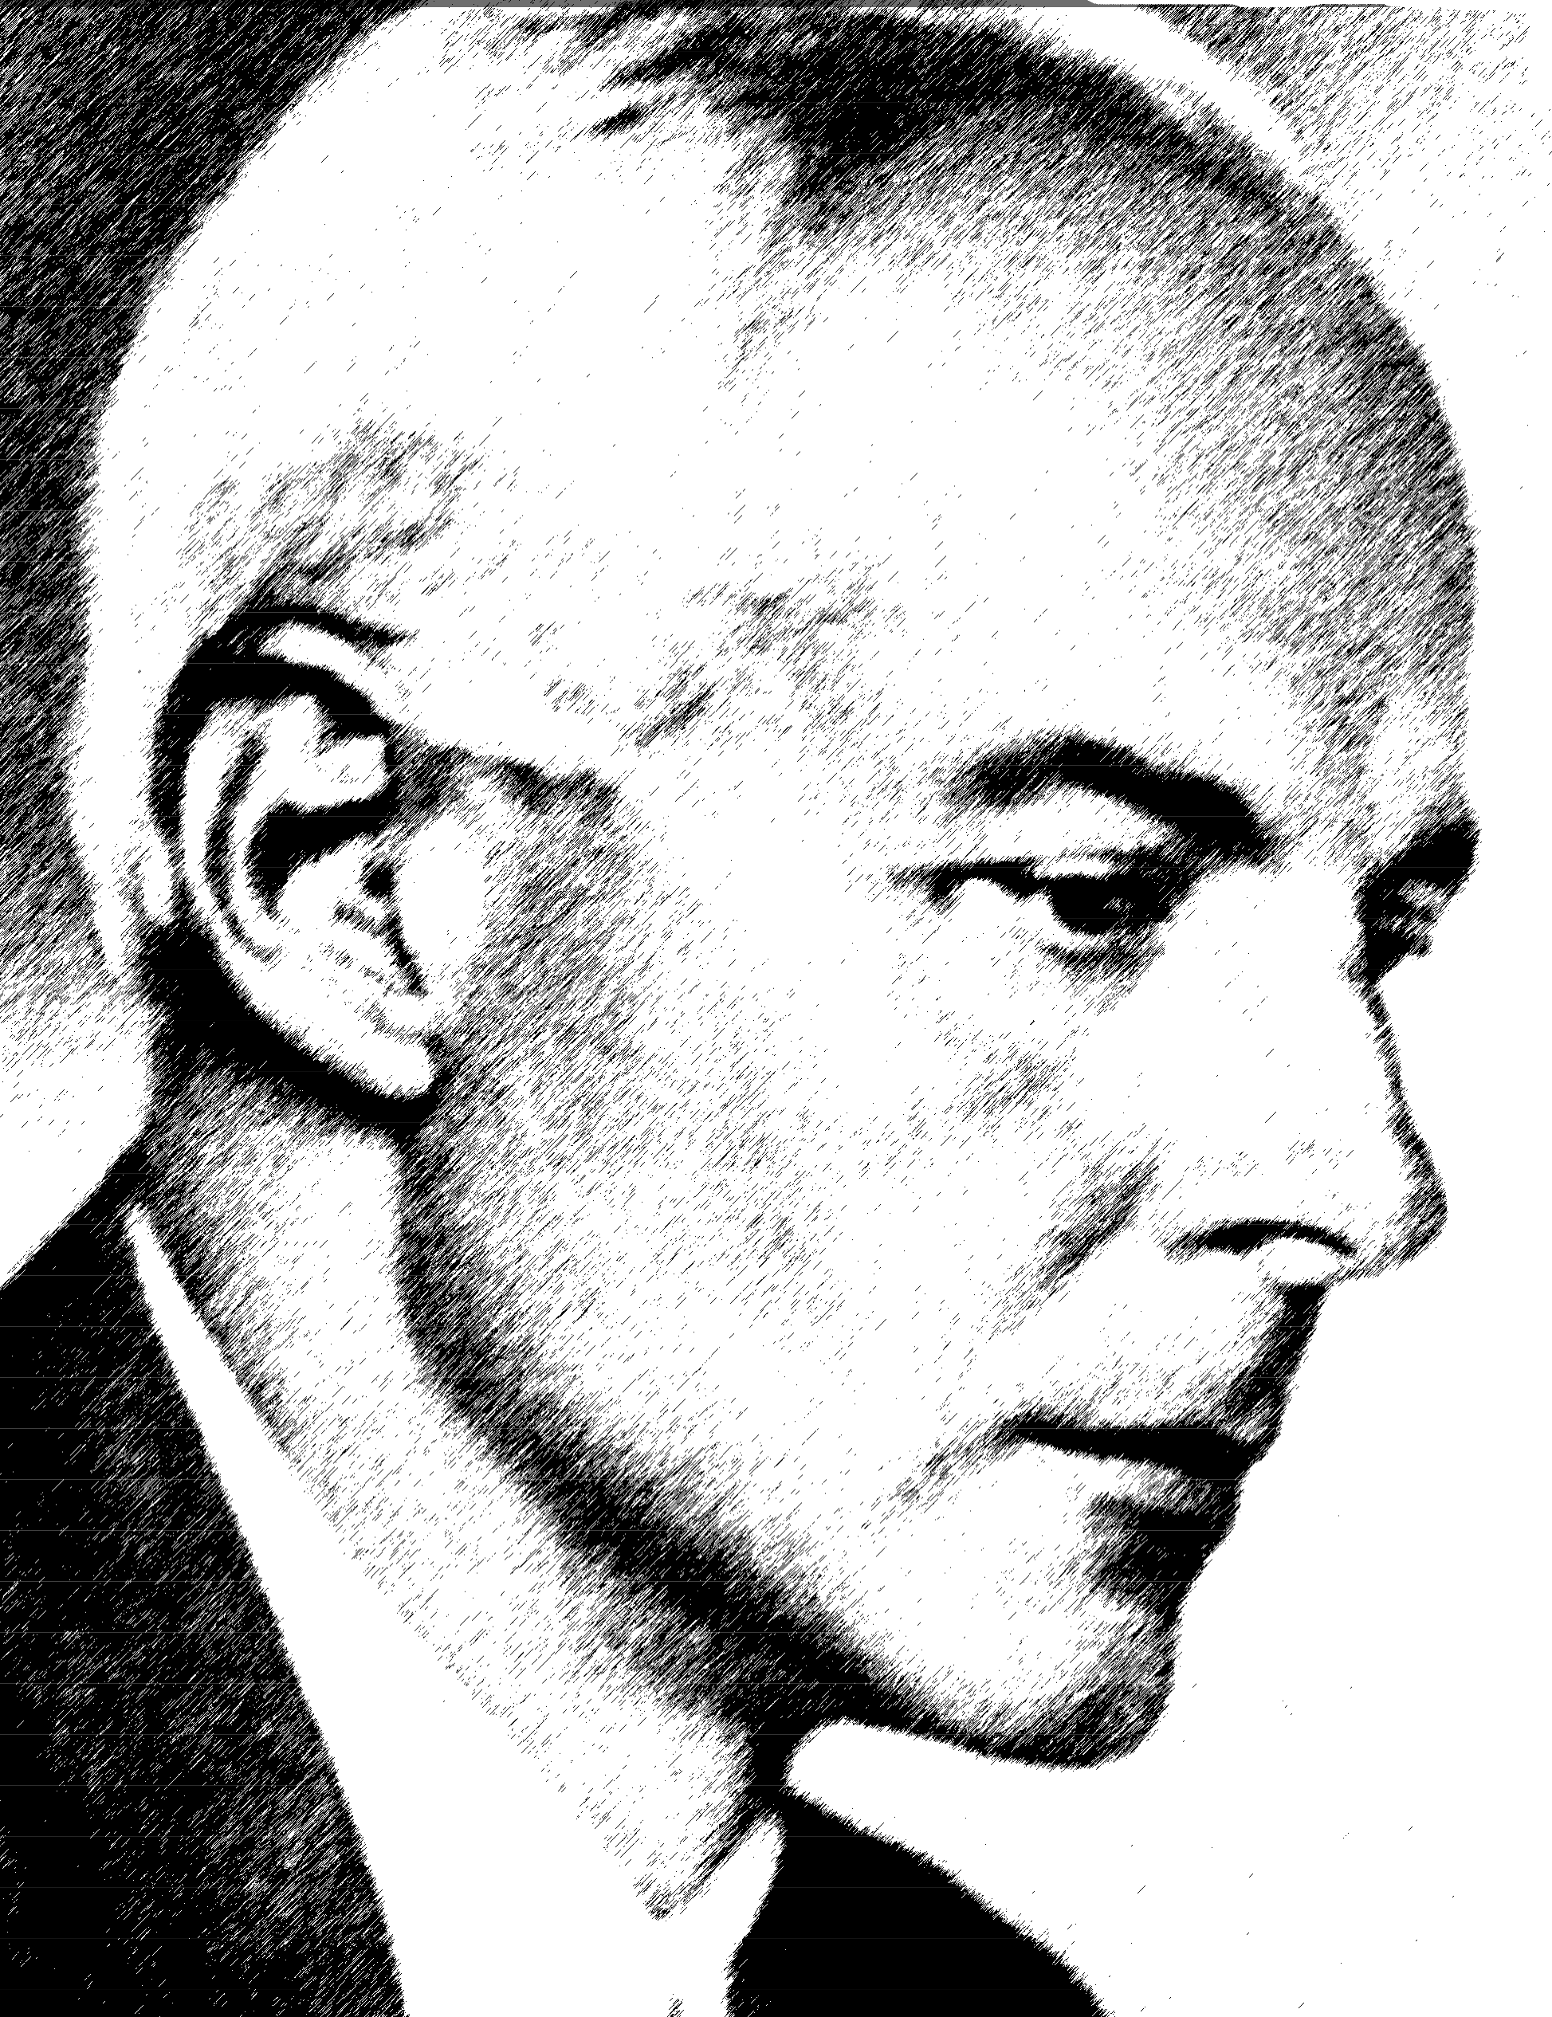

Béla Bartók

Zongoraverseny

16. - 22. November 2015

Wien

A Balassi Intézetben

Collegium Hungaricum

Bécs

A-1020 Bécs, Hollandstr. 4

🙞 🙜

A Béla Bartók

Zongoraverseny győztesei

2013- ban Wien

Korcsoport 1 WELLER Max

Korcsoport 2 PERMIAKOV Nikolaos

Korcsoport 3 BOATENG Karmen Stephanie

Korcsoport 4 SAS Dániel

Korcsoport 5 LEE Yun-An

Korcsoport 6 NIE Chen

### **Részvételi díj: € 30.--**

### Béla Bartók

### Internationale Musikgesellschaft Österreich

### Bank Austria: BLZ 12000

### Iban: AT76 1200 0500 2401 7894

### Bic: BKAUATWW

### Girardigasse 1/10

### A-1060 Wien

### E-Mail: office@belabartok.at

#### Béla Bartók zongoraverseny

Hier abtrennen

Hier abtrennen

Név

Kontakcím

e-mail:

Telefon

Születèsi ideje

Nemzetisèg

Zenei intézmény neve

Tanár neve

A verseny anyaga:

Egy mű Bartók Bélától

Egy mű a bécsi klasszikusoktól

Haydn, Mozart, Beethoven és Schubert

Egy vagy több szabadon választott mű Altersgruppe angehören. In der nächsthöheren Alters-

Österreich

Internationale

Musikgesellschaft

www.belabartok.at

### Bartók

### Béla

#### B

#### B

Dolor Sit Amet

## Jelentkezési lap

# 4. Nemzetközi Internationaler

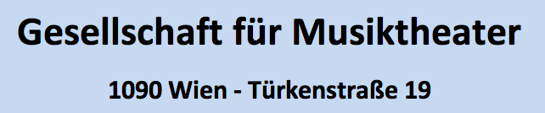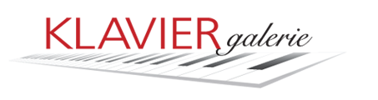

Nyilvános közlekedéssel:

U1 és U4 Schwedenplatz megállóig,

hidon átmenve: Hollandstrasse.

A zongoraverseny anyaga

Kötelező egy mű Bartók Béla alkotásai,

valamint a bécsi klasszikusok alkotásai

közül (Haydn, Mozart, Beethoven,

Schubertet is beleértve), melyeknek

hossza a megadott időkeret felét

vegyék igénybe.

Itt több művet, vagy egyes tételt is

lehet játszani.

A további versenyanyagot a résztvevők

szabadon válasszák ki a barokk,

romantika, impresszionista stb.

korszakokból.

**Jelentkezési határidö:**

**2015 Szeptember 30.**

Gerhard Track

**Die Jury ist in ihrem Urteil unabhängig. Ihr Urteil ist endgültig und nicht anfechtbar**

A zongoraversenyt különböző korcsoportokban

bonyolítjuk le

Ennél a versenynél a különböző korcsoportok

határideje: 2015 Január 1.

Ehhez a határidőhöz számítsák az adott

korcsoporthoz történö beosztást.

A kiértékelés 6 korcsoport szerint történik.

Az annak megfelelö játékidő az alábbi

idökeretben található:

I. Kcs. ( 7 - 9 éves) : 10 Perc

II. Kcs. (10 - 12 éves) : 12 Perc

III. Kcs. (13 -15 éves) : 16 Perc

IV. Kcs. (16 -18 éves) : 20 Perc

V. Kcs. (19 - 21 éves) : 30 Perc

VI. Kcs. (22 - 25 éves): 40 Perc

A zongoraverseny színhelye

Balassi Intézet

Collegium Hungaricum

A-1020 Bécs

Hollandstrasse 4.

A részvételről ki van zárva az az I. díjnyertes, aki még az idén is ugyanabba korcsoportba tartozik mint a legutóbbi versenyen.

De a rákövetkező korcsoportba tartozás már lehetővé teszi az ismételt részvételt.

A zsüri tagjai:

**Eva Ott** Zongoraművész és Tanár

**Micaela Maihart – Track,**

Zongoraművész és Pedagógus

**Ralf Heiber,**  Zongoratanszakvezető

a Joseph Haydn Konzervatóriumba

és Prof. a bécsi Prayner-Konzervatóriumba.

**Gerhard Track,** Karmester,

Zeneszerző, a Bécs Városi Konzervatórium

Igazgatója Dir. Emeritus

**Franz Zettl,** A Bécs Városi

Konzervatórium – Privátegyetem

Zongoratanszakának vezetője Prof.Emeritus

jelenleg a bécsi Prayner –Konzervatórium

Professzora.

A zsüri döntése független.

Döntése végleges és nem lehet

megtámadni.

Altersgruppe angehören. In der nächsthöheren Alters-

Sponsoren